Нововведения в программах лечения опиоидной зависимости (Opioid Treatment Programs, OTP)!
Новые федеральные правила могут сделать ваше пребывание в программе более комфортным
BSAS сообщает о НОВЫХ федеральных правилах для программ лечения опиоидной зависимости (OTP), которые призваны улучшить условия пребывания в программе в качестве пациента.

О чем важно знать

Новый график приема препаратов на дому — применяется в следующих случаях:
- До 7 доз для приема на дому, если ваше лечение длится от 0 до 14 дней
- До 14 доз для приема на дому, если ваше лечение длится от 15 до 30 дней
- До 28 доз для приема на дому, если ваше лечение длится более 31 дня

От чего зависит разрешение на прием препаратов на дому:
- Употребление психоактивных веществ в данный момент
- Участие в программе OTP
- Безопасное хранение препаратов
- Другие факторы, определяе- мые программой OTP

- Все решения по поводу препаратов для лечения на дому принимаются медицинскими специалистами программы OTP под контролем медицинского руководства программы с учетом таких факторов как употребление психоактивных веществ в данный момент, участие в программе, безопасное хранение препаратов, а также других соответствующих критериев.
- BSAS рекомендует встретиться с сотрудниками вашей программы OTP при поступлении в центр, а затем консультироваться с ними каждый месяц, чтобы узнать, имеете ли вы право на получение препаратов для приема на дому и что вам нужно сделать для их получения.

Телемедицина
Ваша программа OTP может предлагать некоторые услуги посредством телемедицины. Обратитесь к сотрудникам программы, чтобы узнать больше.

Консультирование
Требования изменились. Центры OTP по-прежнему обязаны предлагать консультации, которые могут быть вам полезны. Спросите сотрудников программы, могут ли они что-нибудь порекомендовать для вашего плана лечения.

Чтобы сообщить о проблемах или узнать больше, позвоните на горячую линию BSAS: (617) 624-5171

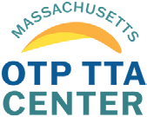
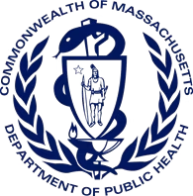
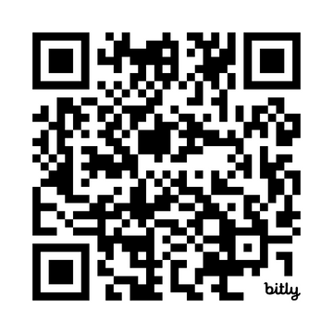
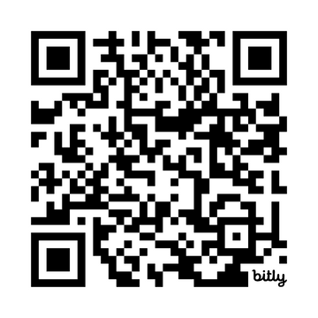
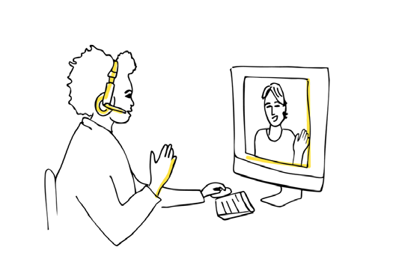
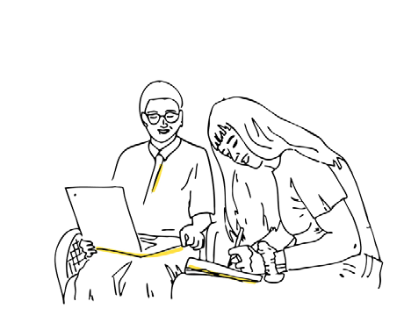

Дополнительная информация от SAMHSA
Дополнительная информация от BSAS

